12月1日，启蒙数学小小班。

加法凑整速算的诀窍和中位数的直观。这次课程内容在12月8日的教学中又重复了一遍，故此略去12月8日的随堂笔记。

首先是温习多位数的加法：各位小朋友挂黑板做题，练习对位相加及进位的技巧。

Figure 1：温习多位数加法

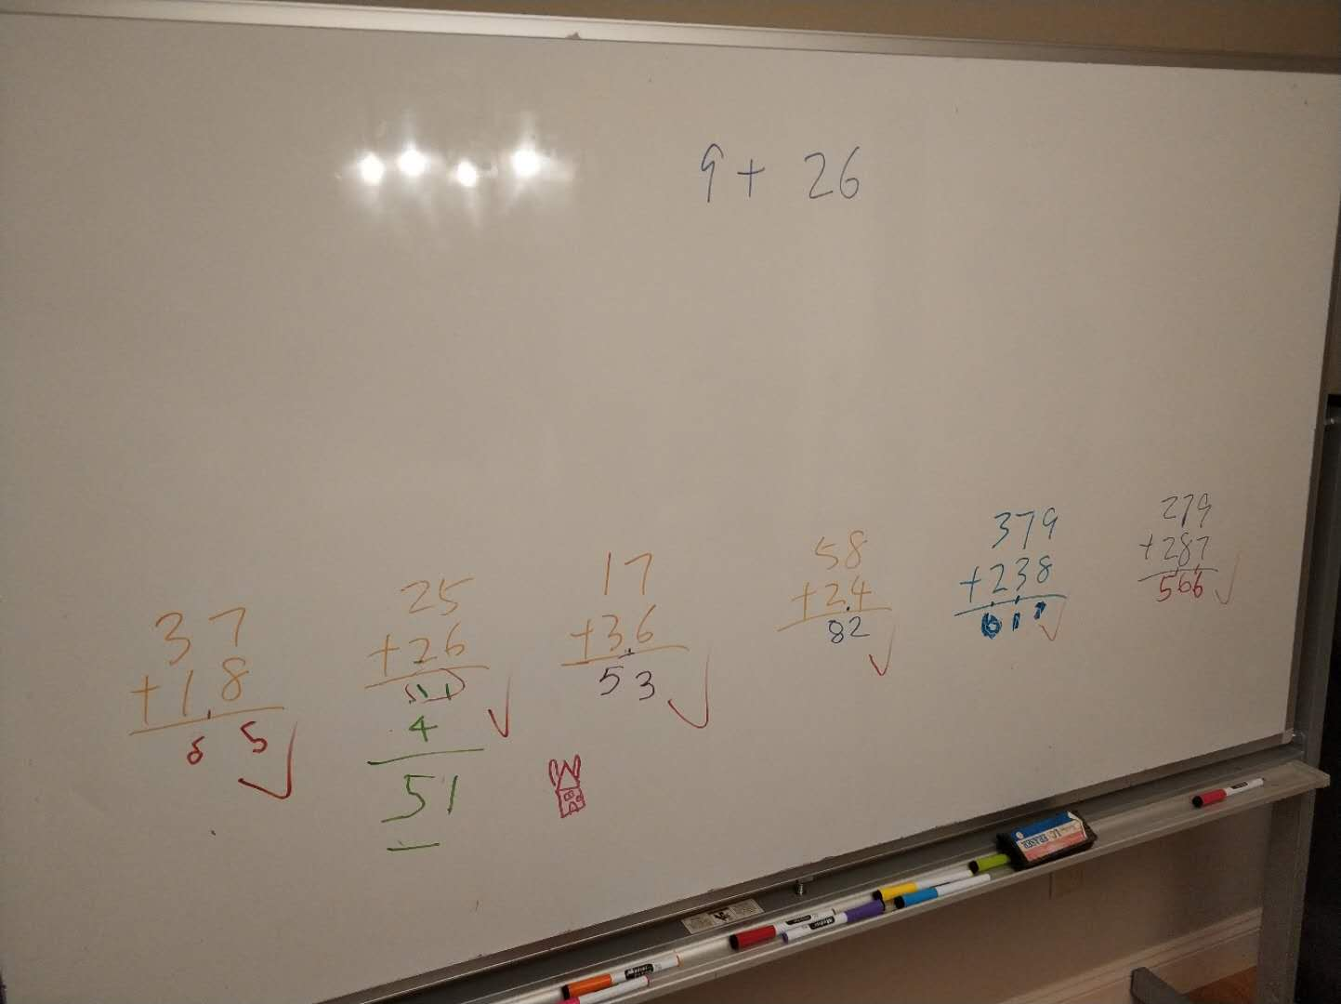

然后教授凑整的加法速算：当所加数字中有10、100、1000时，加法计算非常容易。当所加数字中没有10、100、1000但有相近数字时，通过凑整可以让加法变得很容易。例如236 + 99 = 236 + 100 – 1 = 336 – 1 = 335。比较麻烦的是小朋友们还没有学会去括号变符号的代数法则，比如严格地讲，我们应该有236 – 99 = 236 – (100-1) = 236 – 100 + 1 = 136 + 1 = 137。老师教授的方法是用语言描述：“236 – 100 等于136，但这样做就多减了个1，所以我们要把减去的1加回来，这样最终结果就是136 + 1 = 137”。这种折中其实涉及到了学习数学的方法问题：是有了机械性的代数法则后照搬照套就行了，还是要尽量获得能用平实语言描述的直观？物理学家理查德·费曼的《费曼物理学讲义》在后一点上就煞费苦心，而蒙氏教学用各种教具从多角度解释问题，也是在后一点上着力。所以机械性的代数法则有其用处，但直白语言的描述更利于人脑建立直观。而且话说回来了，“去括号变符号”的法则难道不需要证明吗？

Figure 2：加法的凑整速算

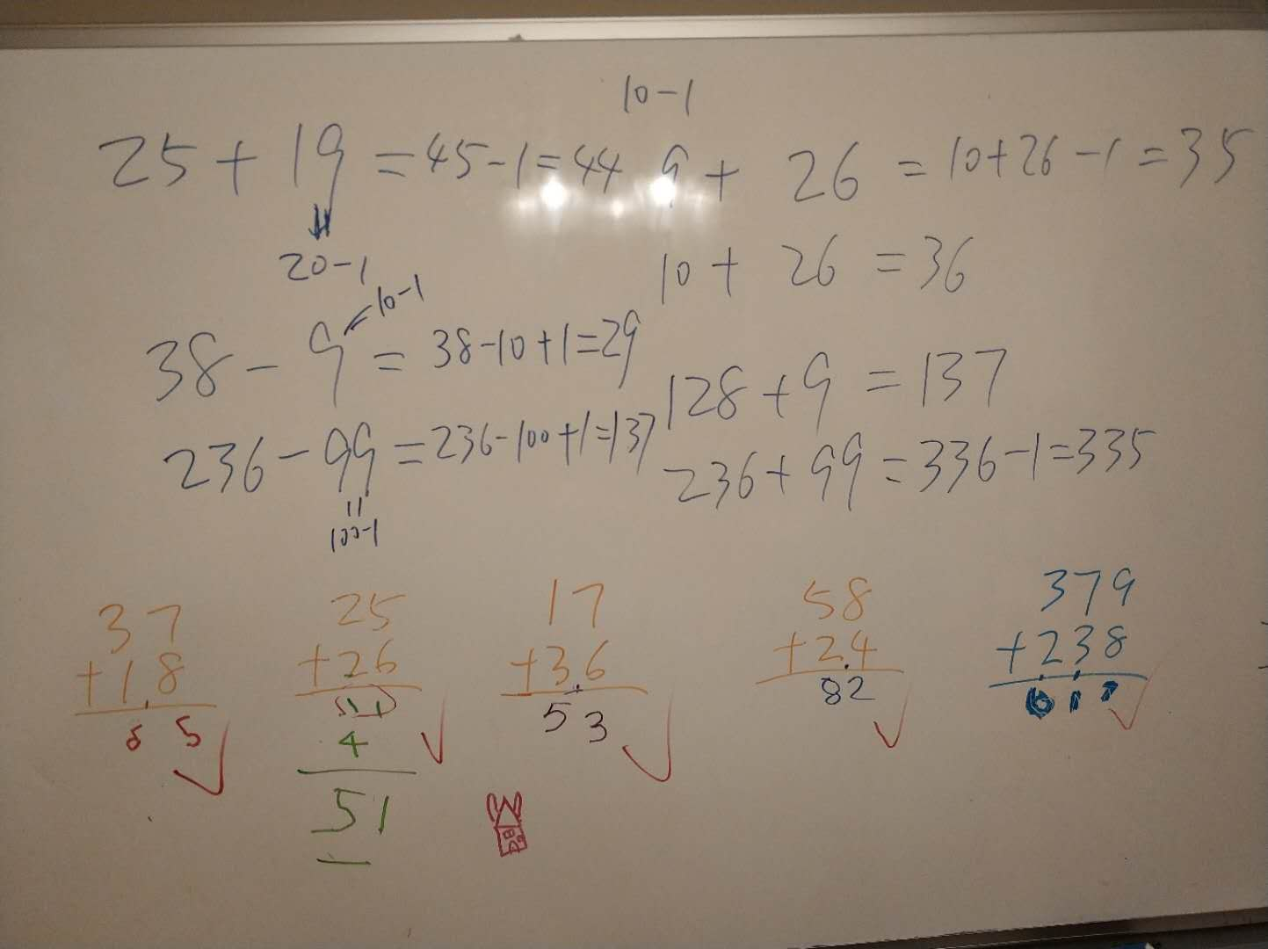

最后用一个有趣的应用题建立中位数（median）的直观：7家小朋友要决定到谁家开party，以使得小朋友们到party地点的距离之和最小。如果小朋友们的家在一条直线上，且到第一家小朋友（Jenny）的相对距离如图所示（Figure 3），问应该到哪个小朋友家开party？

答案是在中间的Grace家，并且各个小朋友家的坐标的具体数字可以是任意数，不一定非得是整数。解题方法是是用变分法的思想：当party地点从位于最左端的Jenny家移至处于第二位的Lucas家时，Jenny需要走的距离从0变成1，但其它所有小朋友需要走的距离都减少了1。所以总距离的变化是减少了5（1 – 6 = -5）。同理，当party 地点从位于第二位的Lucas家变成处于第三位的Amelia家时，有两个小朋友（Jenny和Lucas）需要走的距离增加了，但其他5家小朋友需要走的距离都减少了，所以总距离是增加的2个距离单位和减少的5个距离单位之和，即减少了3个距离单位。以此类推，总距离在party地点从左到右移至居于中间的Grace家之前，都是减少的，而在越过Grace家之后则开始增加。由此可知中间的Grace家是使得总距离最小的party地点。

这里的基本思想是变分法：让自变量变化 $∆$ 的数量，看因变量如何变化，这种抽象同时也说明了各家的具体坐标是无关紧要的。微积分通过寻找导数的零点来测试极值点的方法是这种数学思想的具体体现。这道应用题在数学上对应的定理，则是“中位数是使得到各点的距离绝对值之和最小的数”。这个结论在北大的《数理统计学讲义（第二版）》（陈家鼎、孙山泽、李东风、刘力平著）中作为一道习题出现。题目和严格的数学证明见文末截图。

Figure 3：中位数的应用举例

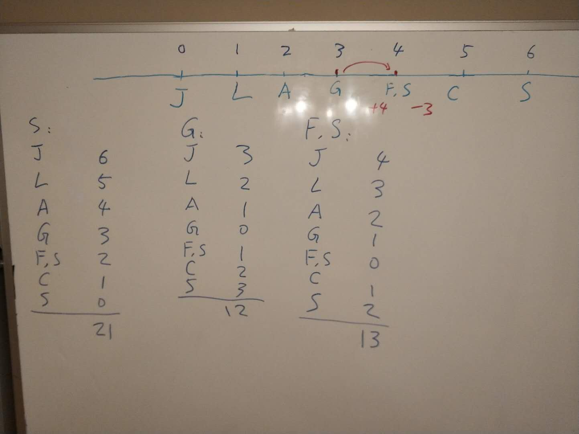

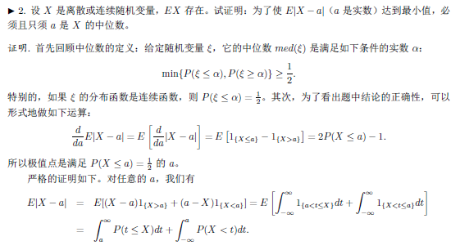

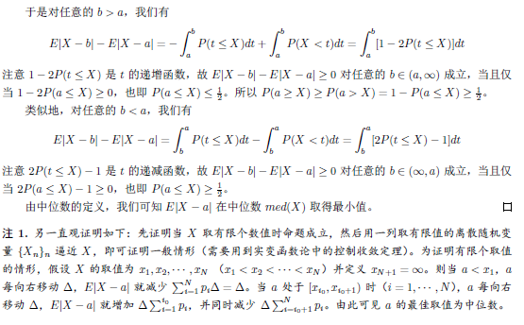

（全文完）